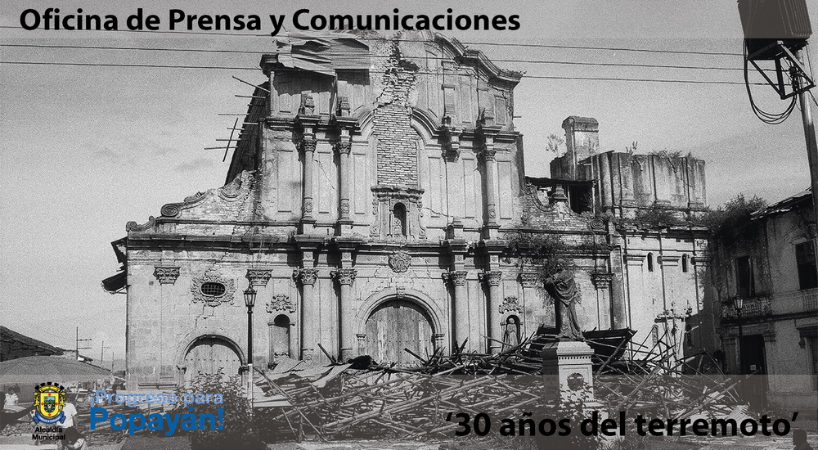

Mañana 31 de marzo se cumplen 30 años del terremoto de Popayán. En 1983 este desastre natural sacudió a la ciudad, dejando 287 víctimas, 7.487 heridos, 2.500 casas destruidas y varias edificaciones averiadas. La administración municipal rinde homenaje a las víctimas de este suceso y reconoce a quienes ayudaron a la reconstrucción de Popayán. El acto público será en el parque ‘Francisco José de Caldas’ a las 8:13 a.m. (hora del terremoto).
Actos conmemorativos del terremoto de Popayán
La Alcaldía de Popayán invita a los actos conmemorativos de los 30 años del terremoto que se vivió en la capital caucana, con la presencia de gobernantes de la época.
El orden del acto será el siguiente:
8:13 a.m. Repique de campanas de los templos del centro histórico de Popayán y sonido de sirenas.
1) Himno Nacional de la República de Colombia. Izan los pabellones de Colombia, Cauca y Popayán las autoridades civiles, militares y de policía
2) Himno del departamento del Cauca
3) Himno del municipio de Popayán
4) Un minuto de silencio en memoria de las víctimas del terremoto de hace 30 años
5) Lectura y entrega en nota de estilo, del Decreto Nro. 1975 del 27 de marzo de 2013 expedido por el señor alcalde del municipio de Popayán, doctor Francisco Fuentes Meneses
6) Imposición del escudo de la muy noble e hidalga ciudad de Popayán en la categoría de ‘Gran Cruz de Oro’ a la exgobernadora del departamento del Cauca, ilustrísima doctora, Amalia Grueso Vejarano de Salazar a cargo del señor alcalde del municipio de Popayán, doctor Francisco Fuentes Meneses, acompañado del señor gobernador, doctor Temístocles Ortega Narváez
7) Imposición del escudo de la muy noble e hidalga ciudad de Popayán en la categoría de ‘Gran Cruz de Oro’ al exalcalde de Popayán, ilustrísimo doctor Luis Guillermo Salazar Salazar a cargo del señor alcalde de Popayán, doctor Francisco Fuentes Meneses, acompañado del señor Gobernador, doctor Temístocles Ortega Narváez.
8) Palabras del señor alcalde del municipio de Popayán, doctor Francisco Fuentes Meneses
9) Palabras del señor gobernador del departamento del Cauca, doctor Temístocles Ortega Narváez
10) Palabras de la exgobernadora del departamento del Cauca, ilustrísima doctora Amalia Grueso Vejarano de Salazar
11) Palabras del exalcalde de Popayán, ilustrísimo doctor Luis Guillermo Salazar Salazar
12) En el salón del honorable Concejo Municipal, conferencia ‘La Cúpula’ a cargo de la doctora Ruth Cepeda Vargas, exrectora del Colegio Mayor del Cauca, acompañada del señor exalcalde de Popayán, doctor Luis Guillermo Salazar Salazar
13) Eucaristía en la Catedral Basílica Nuestra Señora de la Asunción concelebrada por el señor Arzobispo de Popayán, su excelencia Iván Antonio Marín López
Prensa Multimedia
La Alcaldía Municipal presenta historias del terremoto ocurrido el 31 de marzo de 1983 en Popayán, la reconstrucción de la ciudad y el esfuerzo de sus habitantes.
https://www.youtube.com/watch?v=uNfk8A3qdos

